Meet the Expert Meeting
met Prof. Dr. Elisabeth Bel
Dinsdag 12 juni 2018 Utrecht

Mei 2018

Geachte heer/ mevrouw,

Op dinsdag 12 juni 2018 organiseren wij een “Meet the Expert Meeting” met
prof.dr. Elisabeth Bel, hoogleraar bij de Afdeling Longziekten van het AMC en gespecialiseerd in de behandeling van complex, ernstig astma.

Het onderwerp van deze meeting is:

“De uitdagingen van ernstig astma; fenotypering en behandeling”.

De inzichten over ernstig astma zijn de laatste jaren sterk veranderd. Traditioneel werd astma als een enkele ziekte beschouwd, inmiddels is echter duidelijk dat het een heterogene mix is van verschillende subtypes met bepaalde klinische, fysiologische en inflammatoire karakteristieken (fenotypen). Het is belangrijk om te bepalen welk fenotype een patiënt heeft, en wat het onderliggende mechanisme van het astma is, om een juiste diagnose te stellen en vervolgens de juiste behandelmethode te kunnen bepalen. Echter, in de dagelijkse praktijk kan dit nog wel eens een uitdaging zijn.

Tijdens deze interactieve bijeenkomst zal Professor Bel dieper ingaan op de huidige inzichten over ernstig astma en fenotypering. De daaruit volgende behandelingen zullen worden besproken o.a. aan de hand van casussen uit de praktijk.
Graag verzoeken wij u dan ook om casussen uit uw eigen praktijk in te sturen, naar: sonja.cloosterman@novartis.com.

Het programma ziet er als volgt uit:

18.00 - 19.00 Ontvangst, registratie en dinerbuffet
19.00 - 19.45 Presentatie prof.dr. Bel
19.45 - 20.00 Pauze
20.00 -21.00 Casuïstiek en discussie

Locatie:
Grand Hotel Karel V
Geertebolwerk 1
3511 XA Utrecht

De NVALT heeft voor deze meeting 2 uur accreditatie toegekend onder ID 303573-524174. Er zijn geen kosten verbonden aan deelname aan deze avond. Reiskosten zullen niet worden vergoed.

Er is maar een beperkt aantal plaatsen voor deze meeting beschikbaar, derhalve willen wij u vragen z.s.m. door te geven of u aanwezig zult zijn. U kunt zich aanmelden vóór
1 juni a.s. bij usha.moelchand@novartis.com onder vermelding van uw naam, BIG- registratienummer en eventuele dieetwensen.

Mocht u nog vragen hebben over deze meeting, dan kunt u contact opnemen met ondergetekenden.

We verheugen ons op uw komst en kijken vooruit op een interessante avond!

Met vriendelijke groet,
Novartis Pharma BV

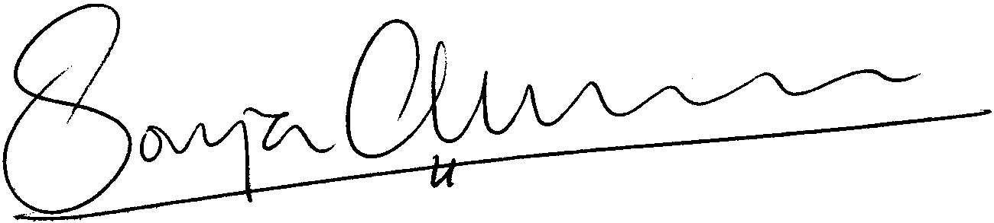

Sonja Cloosterman, MSc, PhD Pierre de Raad
Manager Medical Affairs Respiratory Brand Manager Respiratory

